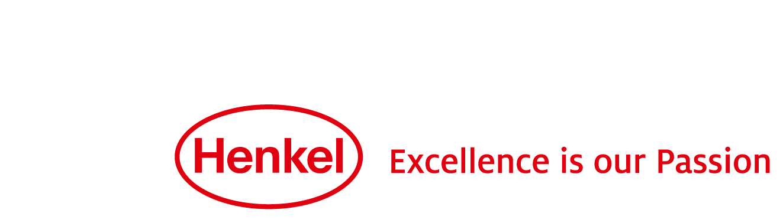
Boulogne-Billancourt, le 2 mai 2017

Nomination Henkel France
Yvan Bonneton nommé Directeur Général de la branche Laundry & Home Care de Henkel France.

Précédemment en poste au siège mondial de Henkel à Düsseldorf (Allemagne), Yvan Bonneton prend la tête de la branche Laundry & Home Care de Henkel France. Il dispose d’une très large expérience des marchés de la grande consommation, en France comme à l’international, et intègre le comité exécutif de Henkel en France.

Yvan Bonneton débute sa carrière chez Henkel en 1992 en tant qu’Assistant Chef de Produit de la marque Mir. Il occupera rapidement des fonctions de Chef de Produits puis de Chef de Groupe Marketing sur les différentes marques du portefeuille (Le Chat, Super-Croix, Xtra, Mir…) avant de rejoindre en 1998 l’équipe commerciale, en tant que responsable régional pour le sud de la France.

Nommé Directeur Marketing Laundry Care de Henkel en Italie (Milan) en 2000, il revient en France en 2002, en tant que Directeur Marketing Home Care France.

En 2005, il rejoint à nouveau l’équipe commerciale en tant que Directeur d’Enseignes, responsable de grands comptes, avant d’être nommé en 2007 Directeur Marketing de l’ensemble de l’activité Laundry & Home Care en France. Il pilotera avec succès le fort développement des marques Henkel sur le marché hexagonal, marqué notamment par la forte croissance de Xtra (N°1 des lessives en volume) et une nouvelle dynamique en termes d’innovation (lancement des lessives pré-dosées, 1ère lessive Le Chat éco-labélisée, nouvelle gamme Mir Vaisselle,…).

En 2013, il rejoint le siège monde de Henkel à Düsseldorf et est nommé Vice-Président Marketing pour l’activité lessive. Responsable international de la catégorie, il prend en charge la stratégie de portefeuille, l’innovation et la communication pour les différentes régions du monde. Il élargit ainsi son expertise aux marchés émergents (Moyen Orient, Amérique Centrale, Europe de l’Est) et participe à l’entrée des marques Henkel sur de nouveaux territoires (Australie, Nouvelle Zélande, US et Chine très récemment).

Diplômé de l’E.M. Lyon, Yvan Bonneton est père de deux enfants. Passionné de théâtre, il s’occupe activement d’une école, formant des jeunes au spectacle vivant.

A propos de Henkel
Henkel est présent dans le monde entier avec un portefeuille d’activités diversifié et bien équilibré. L'entreprise détient des positions mondiales fortes dans ses trois secteurs, auprès des industriels comme des consommateurs, grâce à ses marques puissantes, ses innovations et ses technologies. Le secteur Adhesive Technologies est leader mondial des adhésifs – sur tous ses segments industriels dans le monde. Avec ses activités Laundry & Home Care et Beauty Care, Henkel détient des positions de leader sur un grand nombre de marchés et de catégories dans le monde. Créé en 1876, Henkel s'appuie sur plus de 140 ans de réussite. En 2016, le Groupe a réalisé un chiffre d’affaires de 18,7 milliards d’euros et un résultat d’exploitation ajusté de 3,2 milliards d’euros. Les trois principales marques Henkel – Persil (Le Chat en France) pour les lessives, Schwarzkopf (produits capillaires), et les adhésifs Loctite – ont généré plus de 6 milliards d’euros de chiffre d'affaires. Henkel emploie plus de 50 000 personnes à travers le monde – une équipe passionnée, riche de sa grande diversité, unie par une culture forte, la volonté de créer ensemble de la valeur durable et des valeurs d’entreprise partagées. Reconnu comme un leader en matière de développement durable, Henkel détient des positions de premier plan dans différents classements et indices internationaux. Les actions préférentielles Henkel sont listées à l’indice boursier allemand DAX. Pour en savoir plus, rendez-vous sur www.henkel.fr.

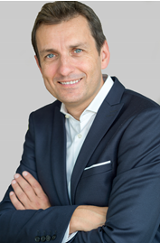

Yvan Bonneton

Contacts presse
Henkel  Stéphanie Coignard  Tél : 01 46 84 92 23  stephanie.coignard@henkel.com | Agence Burson Marsteller i&e  Paolo Ghilardi  Tél : 01 56 03 12 14  paolo.ghilardi@bm.com

